Naravoslovni dan - DREVESNE VRSTE
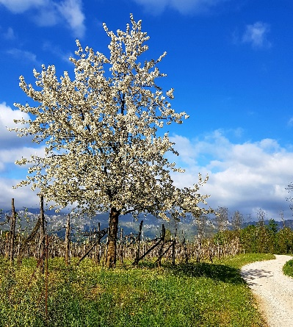
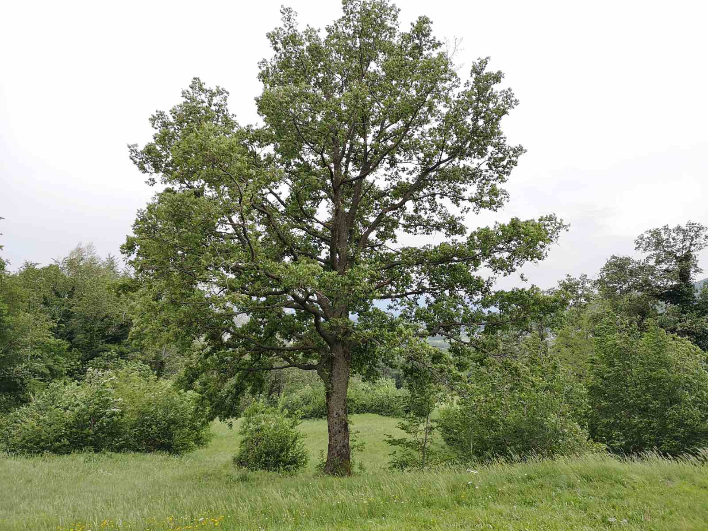

Pozdravljen.
V tem tednu te čaka še en naravoslovni dan. Tokratna tema so drevesne in grmovne vrste v okolici tvojega doma.

Odpravi se na sprehod okrog svojega doma in dobro opazuj drevesne in grmovne vrste okoli sebe.
Koliko od njih jih že poznaš? Veliko?

Preko tega naravoslovnega dne se bomo poskusili naučiti med 5 in 10 novih drevesnih in grmovnih vrst.
In sicer tako, izbral si boš drevo ali grm in ga poskušal določiti. V pomoč pri določanju so ti lahko starši, če drevesa poznajo, lahko si pomagaš s spletom, knjigami, določevalnimi ključi, nekaj najznačilnejših drevesnih vrst pa sem ti fotografirala in jih poimenovala, da ti bo lažje.
Nato pa bo tvoja naloga še, da izdelaš svoj herbarij, v katerega boš shranil manjše vejice z listi, morda tudi cvetovi tistih drevesnih ali grmovnih vrst, ki si jih določil.

Navodila za izdelavo herbarija sem ti podala v power pointu.

Časa za izdelavo herbarija imaš do začetka junija.
V tem času se ti bodo vejice lepo posušile in jih boš lahko lepo prilepil v svoj herbarij.
Zelo vesela bom, če mi boš na koncu herbarij fotografiral in mi kakšno fotografijo tudi poslal.
Lahko mi pošlješ tudi kakšno fotografijo že med samo izdelavo herbarija.
Med raziskovanjem drevesnih vrst pa ti bo zagotovo katero od dreves še posebej všeč.
Dobro si ga oglej in mi ga predstavi – MOJE NAJLJUBŠE DREVO.

MOJE NAJLJUBŠE DREVO

Izberi si drevo, ki ti je bilo med raziskovanjem najbolj všeč in ga podrobneje opiši.
Svoje najljubše drevo lahko tudi fotografiraš.

IME DREVESA: _______________________________________________
Koliko je takih dreves v okolici tvojega doma? ____________________
(oceni približno število)

- VIŠINA DREVESA
KAKO IZMERITI?
1 Metrsko palico nasloni na deblo in odkorakaj 20 korakov stran.
2 V iztegnjeni roki drži svinčnik in pomeri dolžino palice.
3 Nato to dolžino pomikaj po drevesu do vrha.

Kako visoko je tvoje drevo? _________________________________

- OBSEG DREVESA
Drevesu izmeri obseg.
Merimo v višini prsnega koša.

Obseg drevesa je: ________________________________________

- SKORJA - odtis
Kako dobim odtis drevesne skorje?

List papirja položi na deblo in po njem podrgni z voščenko ali nežno osenči z barvico.
Prilepi odtis v zvezek ali na tvoje liste.

- LIST - odtis
1 Enako kot pri skorji list papirja položi nad drevesni list.
2 List postavi na gladko podlago in pazljivo podrgni.
3 Slika bo jasnejša, če zeleni list obrneš narobe (žile so bolj izrazite).

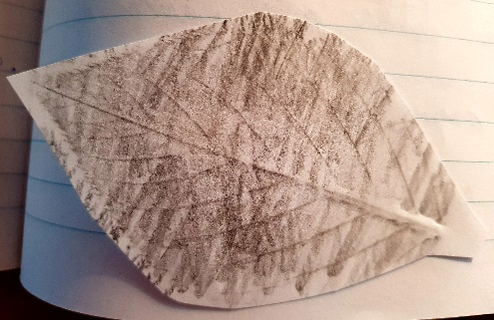
Prilepi o dtis v zvezek ali na delovni list.

Napiši, zakaj si si to drevo izbral? Kaj ti je pri njem posebej zanimivega?
____________________________________________________________________________________________________________________________________________________________________________________
POMOČ PRI DOLOČANJU
Pripravila sem ti nekaj fotografij različnih drevesnih in grmovnih vrst, ki ti bodo lahko v pomoč pri izdelavi herbarija.
Slike imej za pomoč pri določanju tvojih vejic. Ni ti jih potrebno printati!
Črni topol  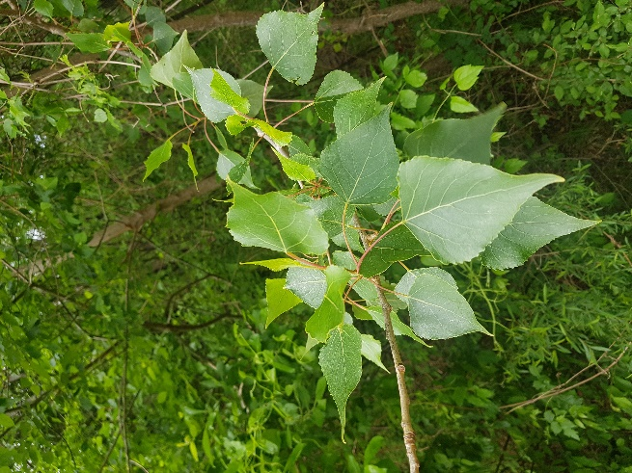 | Navadna smreka  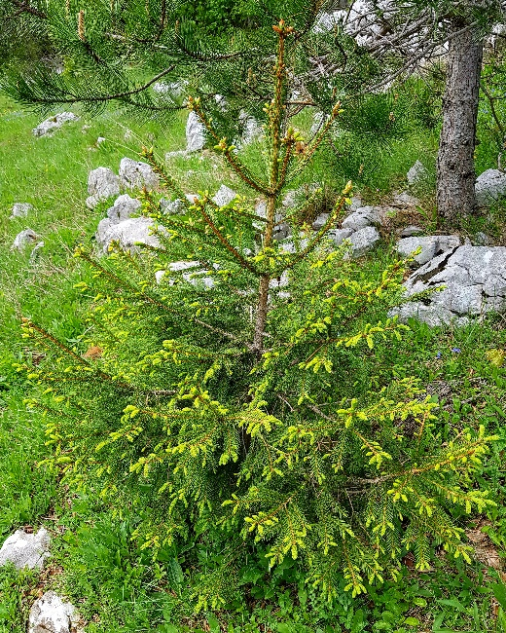
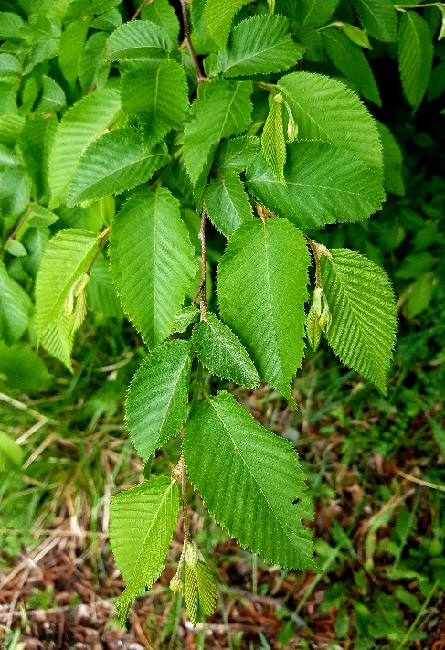  Navadni gaber | Črni bezeg  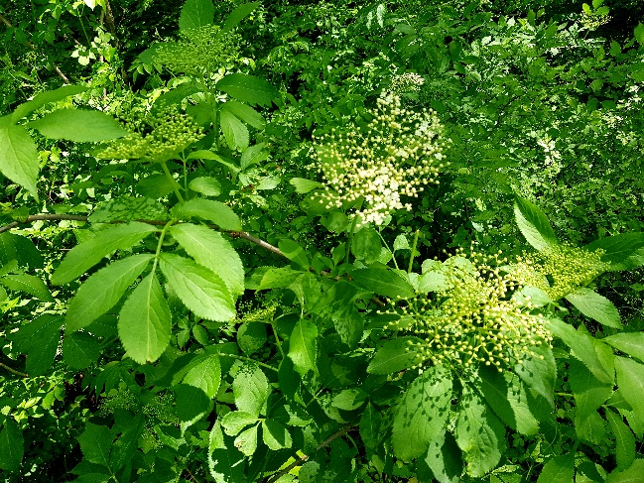
Rdeči bor  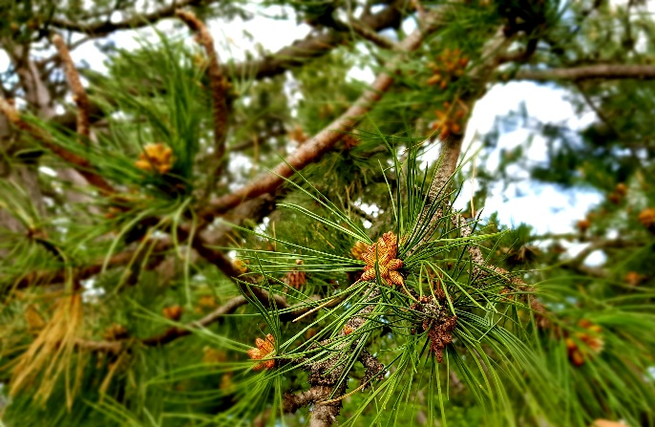 | 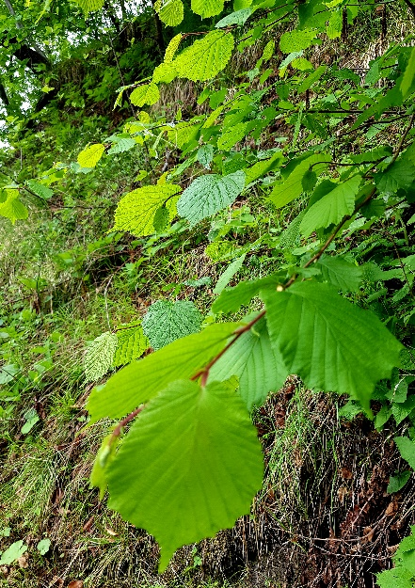  Navadna leska
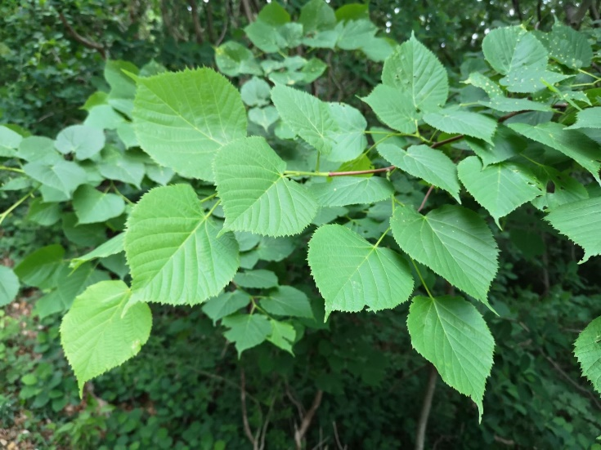  Navadna lipa | 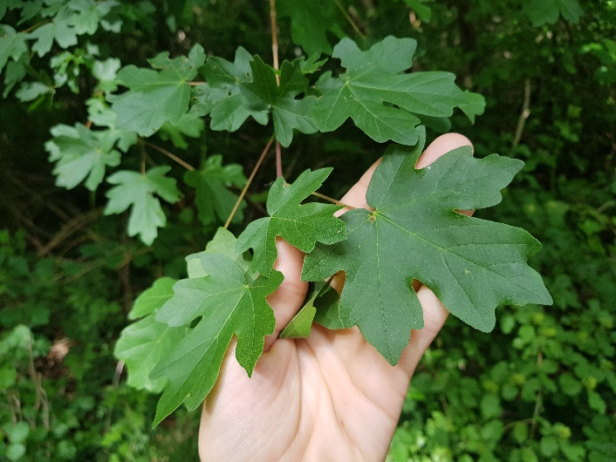  Poljski javor ali maklen
Navadna bukev  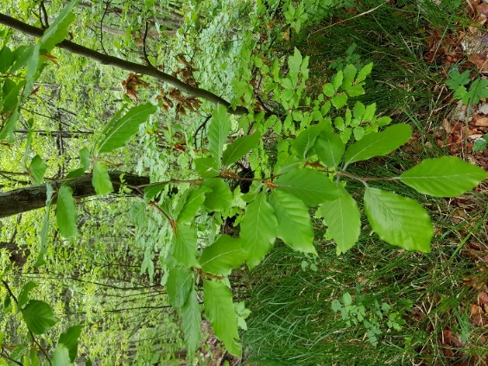 | 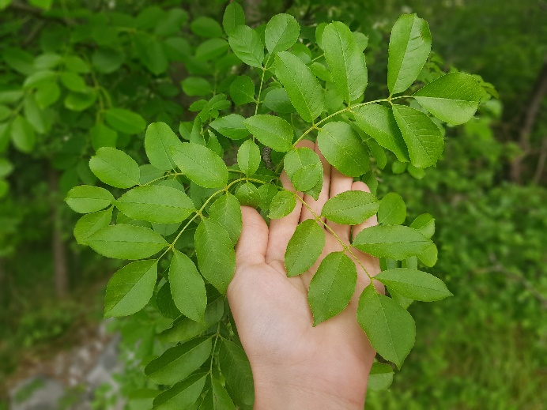  Mali jesen
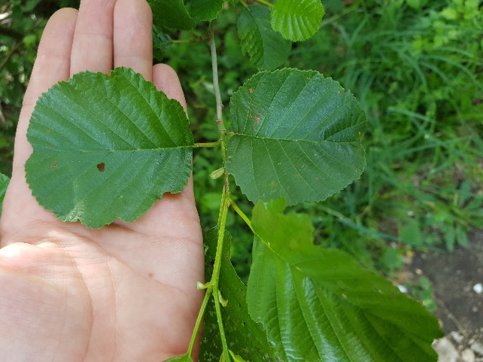  Črna jelša | 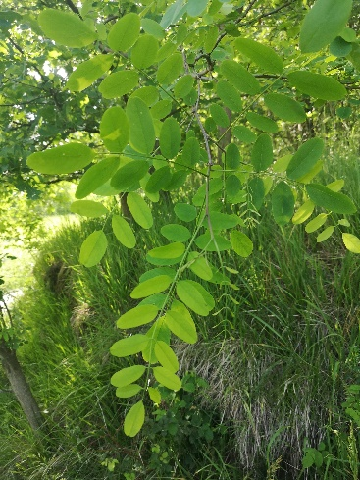  Navadna robinija

